

Ecole nationale supérieure de l'intelligence
artificielle et sciences des données
Taroudant.

Filière : SITCN

Architicture Logiciel et UML



Réaliser par:
Zouhair GUERTAOUI
Encadré par:
Pr. OUASSAM

Thème :
TP N1 :
Use Case Diagram

Année Universitaire : 2024 / 2025

Exercice 1:

Le système à étudier est celui d'un distributeur de billets (DAB). Un client peut effectuer un virement, retirer de l'argent et consulter son compte. Les employés peuvent effectuer les mêmes opérations. Ils se chargent aussi d'effectuer des opérations de maintenance. Toute personne qui interagit avec le système doit s'authentifier.

Modéliser cette situation par un diagramme de cas d'utilisation.

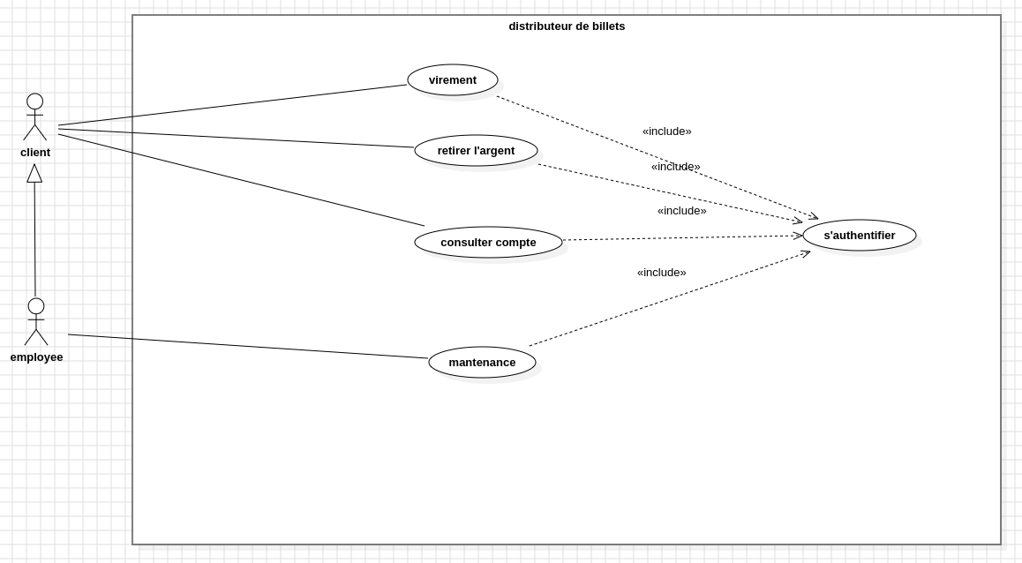

Exercice 2:

Modélisez à l'aide d'un diagramme de cas d'utilisation une médiathèque dont les tâches sont la gestion des ouvrages et la gestion des adhérents. Le prêt d'un exemplaire d'un ouvrage donné est limité à trois semaines.

Si l'exemplaire n'est pas rapporté dans ce délai, cela génère un contentieux.

Si l'exemplaire n'est toujours pas rendu au bout d'un an, une procédure judiciaire est déclenchée.

L'accès au système informatique est protégé par un mot de passe.

Modéliser cette situation par un diagramme de cas d'utilisation.
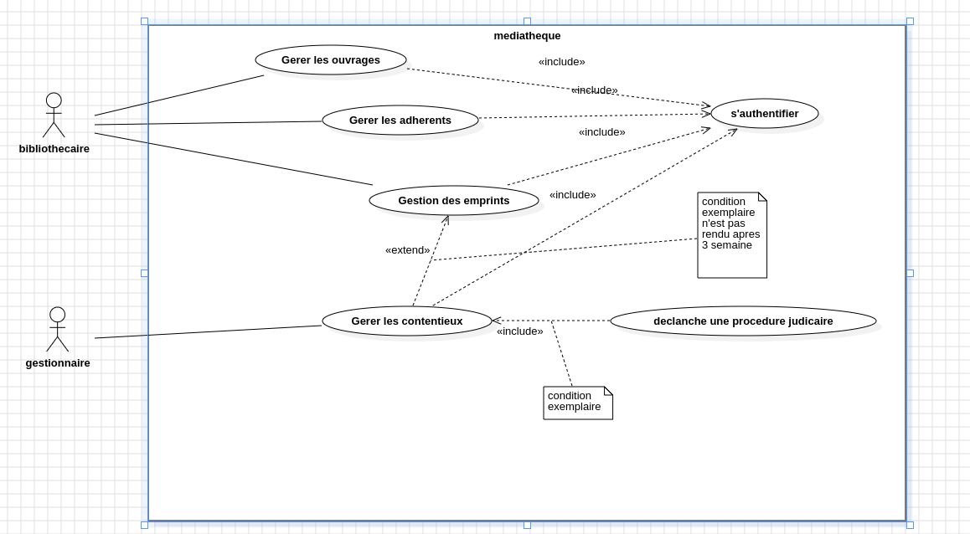
Exercice 3:

Dans un établissement scolaire, on désire gérer la réservation des salles de cours ainsi que du matériel pédagogique (ordinateur portable ou/et Vidéo projecteur). Seuls les enseignants sont habilités à effectuer des réservations (sous réserve de disponibilité de la salle ou du matériel).

Le planning des salles peut quant à lui être consulté par tout le monde (enseignants et étudiants). Par contre, le récapitulatif horaire par enseignant (calculé à partir du planning des salles) ne peut être

consulté que par les enseignants. Enfin, il existe pour chaque formation un enseignant responsable qui seul peut éditer le récapitulatif horaire

pour l'ensemble de la formation.

Modéliser cette situation par un diagramme de cas d'utilisation.

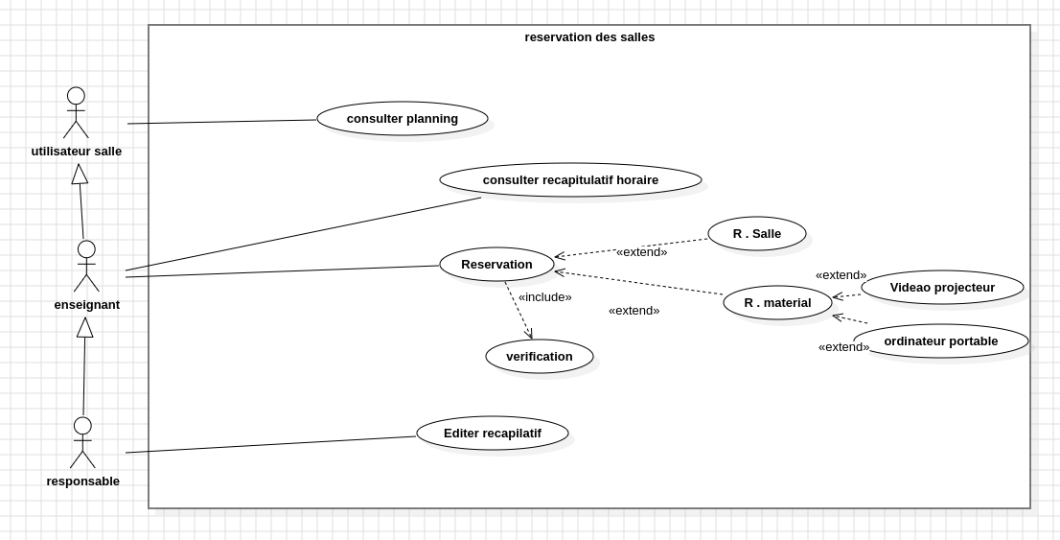
Exercice 4:

Un vidéo-club est un centre de distribution qui assure essentiellement la location de films préenregistrés. Les éditeurs procurent les cassettes aux exploitants soit en location soit en vente. Les exploitants peuvent donc passer avec les éditeurs des contrats de location d'une durée moyenne de 6 mois ou passer des commandes à partir de catalogues fournis régulièrement par les éditeurs.

Un vidéo-club entretient des relations avec une trentaine d'éditeurs environ. Lorsque les exploitants constatent une usure des cassettes qui leur appartiennent, ils ont la possibilité de les vendre à des grossistes qui peuvent alors pratiquer des ventes au rabais.

Un seul statut est proposé aux clients, celui d'adhérent. Chaque adhérent se voit attribuer une carte d'adhésion sur laquelle est mentionné un code adhérent. Il pent alors choisir entre plusieurs types d'abonnement. Les tarifs varient selon le mode d'abonnement choisi. Quatre tarifs adaptés aux locations sont proposés en fonction des différents types d'abonnement. Toutefois, on peut louer des cassettes aux clients non abonnés sans leur faire profiter des avantages tarifaires réservés aux abonnés. Le but est de décrire la vue des besoins (use case view) de ce système en utilisant le logiciel PowerAMC.

Modéliser cette situation par un diagramme de cas d'utilisation.

